Folha de Pedido de Revista de Escola Dominical
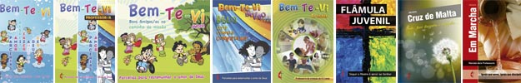
Revistas | Quantidade | Preço Unitário | Preço Total
Adultos
Revista do aluno Em Marcha |  | R$ 7,00
Revista do professor Em Marcha |  | R$ 10,00
Jovens
Revista do aluno Cruz de Malta |  | R$ 7,00
Revista do professor Cruz de Malta |  | R$ 10,00
Juvenis
Revista do aluno Flâmula Juvenil |  | R$ 7,00
Revista do professor Flâmula Juvenil |  | R$ 10,00
Crianças
Revista Bem-Te-Vi Crescer (0-3 anos) |  | R$ 15,00
Revista do aluno Bem-Te-Vi Jardim (4 – 6 anos) |  | R$ 7,00
Revista do aluno Bem-Te-Vi (7 - 9 anos) |  | R$ 7,00
Revista do aluno Bem-Te-Vi em Voo |  | R$ 7,00
Revista do professor Bem-Te-Vi |  | R$ 10,00
Subtotal
Materiais Metodista diversos
Certidão Metodista [Há cinco modelos diferentes] |  | R$ 2,00
Pastoral do Biênio 2014-2015 |  | R$ 2,50
Livros de Registro [Há seis modelos diferentes] |  | R$ 35,00
Bíblia 75 anos do no Cenáculo [Brochura] |  | R$ 39,90
Bíblia 75 anos do no Cenáculo [Luxo] |  | R$ 79,90
Hinário Evangélico [Capa plástica | Jaqueta cristal] |  | R$ 25,00
Total

Livraria Filhos da Graça – Fone (31) 3435-5571 – Rua Cyro Vaz de Mello, 571 – Loja 8 – Dona Clara – BH/MG
Encaminhe seu pedido para o e-mail: filhosdagraca.distribuidora@gmail.com

